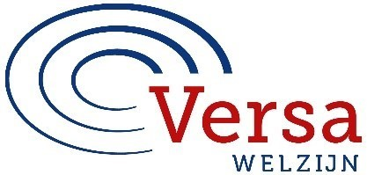 Talent lokaal
Kinderwerk Gooise Meren presenteert: Talent lokaal
TONEEL & FILM Doe je mee met de Toneelcursus? Bij toneel wordt er een verhaal verteld waarin je acteert, verkleedt, improviseert en samenspeelt terwijl de camera draait. Kortom, je maakt samen een film! Ook heb je al een keer meegedaan met deze cursus, je speelt telkens een ander verhaal.
Onder leiding van Bob Kesteloo leer je één of meerdere rollen te spelen in een spannend verhaal en ga je acteren samen met de rest van de groep. Dit verhaal wordt door Bob gefilmd, maar het is vooral plezier hebben en veel oefenen! Tijdens de laatste les wordt de film getoond aan je ouders, opa en oma die allemaal welkom zijn. De film is op DVD te koop voor een klein bedrag.
Start: Maandag 16 mei van 15.30 tot 17.00uur
Locatie: Dr. Schaepmanlaan 10-12 1402 BT Bussum
Overige data: 23 en 30 mei en 13 juni en 20 en 27 juni 2022 let op 6 juni geen les
Kosten: € 3,00 totaal voor hele cursus per kind, betalen bij de toneel docent.
Wil je meedoen? Opgeven kan bij Patricia Nikolic. pnikolic@versawelzijn.nl.
----------------------------------------------------------------------------------------------------Vermeld daarbij, naam kind, groep, school, telefoonnummer en de cursus waar je voor wil opgeven. Doe dit uiterlijk 5 mei.
Contactpersoon Versa Welzijn: Patricia Nikolic, pnikolic@versawelzijn.nl telnr; 06-82305504

